public class ZeroOnePack {
/**
* 0-1背包问题
* @param V 背包容量
* @param N 物品种类
* @param weight 物品重量
* @param value 物品价值
* @return
*/
public static String ZeroOnePack(int V,int N,int[] weight,int[] value){
//初始化动态规划数组
int[][] dp = new int[N+1][V+1];
//为了便于理解,将dp[i][0]和dp[0][j]均置为0，从1开始计算
for(int i=1;i<N+1;i++){
for(int j=1;j<V+1;j++){
//如果第i件物品的重量⼤于背包容量j,则不装⼊背包
//第i个物品的重量为weight[i],价值为value[i]
if(weight[i] > j)
dp[i][j] = dp[i-1][j];
else
dp[i][j] = Math.max(dp[i-1][j],dp[i-1][j-weight[i]]+value[i]);
}
}
//则容量为V的背包能够装⼊物品的最⼤值为
int maxValue = dp[N][V];
--------------------------------------------------------
作者：星熊元荷和资料大全
链接：https://wenku.baidu.com/view/0eab5d395aeef8c75fbfc77da26925c52cc591bf.html
来源：百度文库
著作权归作者所有。商业转载请联系作者获得授权，非商业转载请注明出处。
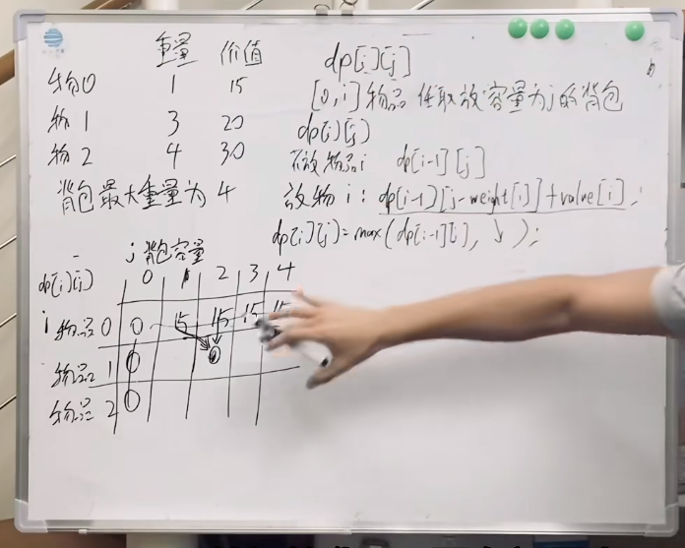
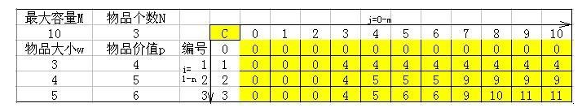

- 多重背包：每类物品都有个数限制，第i类物品最多可以装num[i]次（不用看多重）

3、完全背包：每类物品可以⽆限次装进包内
推公式计算时，f[i][j] = max{f[i-1][j], (f[i][j-weight[i]]+value[i])}， 注意这⾥当考虑放⼊⼀个物品 i 时应当考虑还可能继续放⼊ i，
因此这⾥是f[i][j-weight[i]]+value[i], ⽽不是f[i-1][j-weight[i]]+value[i]。
public class CompletePack {
public static int completePack(int V,int N,int[] weight,int[] value,int[] num) {
//初始化动态规划数组
int[][] dp=new int[N+1][V+1];
//将dp[0][j] dp[i][0]设置为0
for(int i=1;i<=N;i++) {
for(int j=1;j<=V;j++) {
if(j>=weight[i])
{
dp[i][j]=Math.max(dp[i-1][j], dp[i][j-weight[i]]+value[i]);
}else
dp[i][j]=dp[i-1][j];
}
}
int maxValue=dp[N][V]

